El Municipio de Tlajomulco de Zúñiga, Jalisco a través de su OPD Consejo Municipal del Deporte de Tlajomulco de Zúñiga, Jalisco, ubicado en Calle Constitución Ote. SN, Colonia Centro, Tlajomulco de Zúñiga, Jalisco, invita a las Personas Físicas o Morales interesadas, a participar en la Licitación Pública Local, ello de conformidad con el artículo 134 de la Constitución Política de los Estados Unidos Mexicanos, así como el artículo 72 de la Ley de Compras Gubernamentales, Enajenaciones y Contratación de Servicios del Estado de Jalisco y sus Municipios, y a efecto de normar el desarrollo de la presente Licitación sin la Concurrencia del Comité de Adquisiciones, se emite la siguiente:
Convocatoria OPD/CMD/001/2020
“Papelería y Material de Oficina para el Consejo Municipal del Deporte de Tlajomulco de Zúñiga, Jalisco”
Aprobación de Bases: | 29 de Enero de 2020
Fecha Publicación: | 29 de Enero de 2020
Aclaraciones: | Al teléfono 01 (33) 32 83 44 00 Ext. 3260  Oficinas COMUDE Tlajomulco.
Entrega de preguntas para Junta Aclaratoria y correo electrónico para el envío de preguntas | Hasta el Lunes 03 de febrero de 2020, a las 15:00 horas, correo: adquisiciones_comude@tlajomulco.gob.mx
Junta Aclaratoria: | Miércoles 05 de febrero a las 12:30 horas. en la Sala de Juntas del Consejo Municipal del Deporte de Tlajomulco de Zúñiga, Jalisco, (COMUDE) Calle Constitución Ote. SN, Colonia Centro, Tlajomulco de Zúñiga, Jalisco, Jalisco, México.
Fecha y hora límite para entrega de propuestas: | 07 de Febrero de 2020 13:00 Oficinas de Contraloría Tlajomulco.
Apertura de propuestas Se invita a los licitantes a participar en el evento | 07 de Febrero de 2020 13:00 Oficinas de Contraloría Tlajomulco.
Resolución del ganador | Desde la fecha de apertura de propuestas o hasta 20 días posteriores.

C o n t e n i d o
PARTIDA | DESCRIPCIÓN | CANTIDAD Y EJEMPLO | U/M
1 | Caja con diez paquetes de 500 hojas blancas c/u tamaño Carta | 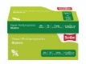  7 Cajas | Caja
2 | Caja con diez paquetes de 500 hojas blancas c/u tamaño Oficio | 2 Cajas | Caja
3 | Caja con 12 Plumas punto mediano tinta azul marca Bic | 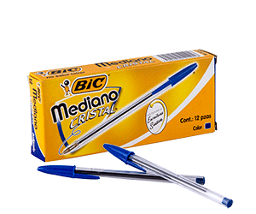  4 Cajas | Caja
4 | Caja con 12 Plumas punto mediano tinta Negra marca Bic | 4 Cajas | Caja
5 | Caja con 12 Plumas punto ultra fino 0.7 tinta azul marca Bic | 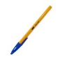  4 Cajas | Caja
6 | Caja con 12 lápices del no. 2 con cuerpo hexagonal | 3 Cajas | Caja
7 | Caja de grapas estándar que contenga de 400 a 500 grapas. | 7 Cajas | Caja
8 | Quita grapas o Desengrapador | 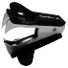  7 Piezas | Pzas.
9 | Caja de clips con 100 piezas del No. 1 | 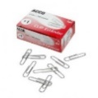  100 Cajas | Caja
10 | Cinta Invisible de 18 x 33. Marca 3M | 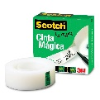  10 Piezas | Pzas.
11 | Cinta de empaque transparente 48 x 50 | 8 pzs | Pzas.
12 | Cinta canela 48 x 50 | 5 piezas | Pzas.
13 | Cinta Transparente de Polipropileno 24 x 65 | 8 Piezas. | Pzas.
14 | Despachador para cinta 24 x 65 | 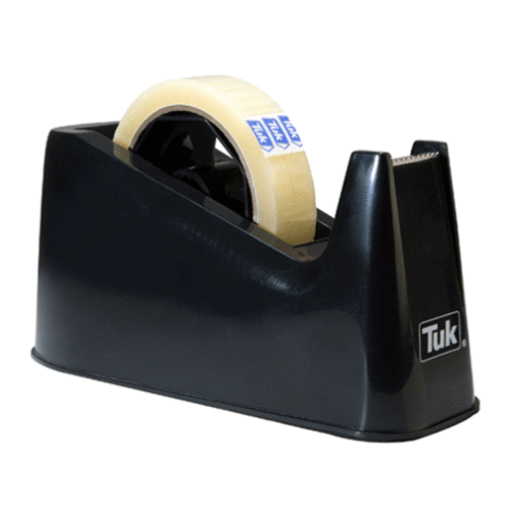  2 Piezas | Pzas.
15 | Cinta tipo Masking Tape de uso General 24 x 50 | 5 Piezas | Pzas.
16 | Tijeras de 17 cm. | 8 Piezas | Pzas.
17 | Tabla para sujetar papeles tamaño Oficio | 8 piezas | Pzas.
18 | Tabla para sujetar papeles tamaño Carta | 12 piezas | Pzas.
19 | Archifuelle con pestañas e índice, de polipropileno expandible en color negro c/12 divisiones en Tamaño Oficio. | 1 Pieza | Pzas.
20 | Corrector de brocha | 12 piezas | Pzas.
21 | Cuaderno francés pasta dura de raya, 100 hojas. | 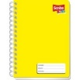  10 Piezas | Pzas.
22 | Cuaderno francés pasta dura de cuadro chico, 100 hojas. | 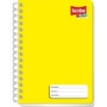  10 piezas | Pzas.
23 | Cuaderno francés pasta dura de cuadro grande, 100 hojas. | 15 piezas | Pzas.
24 | Paquete con 100 hojas opalina 225 gramos, tamaño carta, color blanco Marca Diem | 5 Paquetes | Paquetes
25 | Paquete con 100 hojas opalina 90 gramos, tamaño carta, color blanco Marca Diem | 5 Paquetes | Paquetes
26 | Marcador permanente de aceite color negro | 10 Piezas | Pzas.
27 | Marcador permanente de aceite color azul | 10 Piezas | Pzas.
28 | Marcador permanente de aceite color rojo | 10 Piezas | Pzas.
29 | Paquete de 100 carpetas tamaño carta, color beige. | 7 Paquetes | Paquete
30 | Paquete de 100 carpetas tamaño oficio, color beige. | 7 Paquetes | Paquete
31 | Paquete de 100 carpetas tamaño oficio, color azul cielo | 7 Paquete | Paquete
32 | Paquete de 100 carpetas tamaño oficio, color azul Rey. | 4 Paquetes | Paquete
33 | Paquete de 100 carpetas tamaño oficio, color naranja | 3 Paquetes | Paquete
34 | Regla de flexible de 30 cm. | 10 Piezas | Pzas.
35 | Caja de Clip Mariposa | 5 Cajas | Caja
36 | Paquete Post-it block de notas chico de colores | 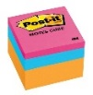  8 Paquete | Paquete
37 | Paquete de Post-it block de Notas 7.6 x 7.6 Cm. | 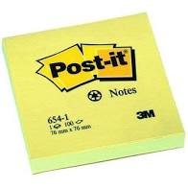  12 Paquetes | Paquete
38 | Cuenta fácil de 14 gr. | 2 Piezas | Pzas.
39 | Sobre de papel manila tamaño oficio paquete con 100 Pzas. 25 x 35 | 2 Paquete | Paquete
40 | Sobre Coin Solapa Engomada Manila 90 Grs 80 Pz | 300 Pzs. | Pzas.
41 | Borrador blanco | 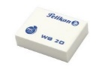  10 Pzas. | Pzas.
42 | Sacapuntas con doble agujeró | 10 Piezas | Pzas.
43 | Portalápices | 2 Piezas | Pzas.
44 | Marcador permanente color azul punto fino | 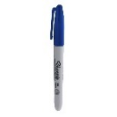  15 Piezas | Pzas.
45 | Marcador permanente color negro punto fino | 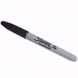  15 Piezas | Pzas.
46 | Marca textos amarillo | 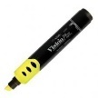  20 Piezas | Pzas.
47 | Cutter Estándar | 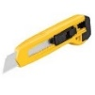  8 Piezas | Pzas.
48 | Navajas para Cutter estándar Cja. Con 13 pzas. | 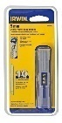  1 caja | Pzas.
49 | Charola de acrílico tamaño oficio de 3 niveles, medida 23 x 39 x 25 cm | 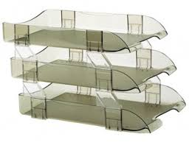  2 Piezas | Pzas.
50 | Cajas de cartón PC-50 Alta resistencia | 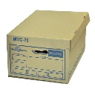  15 Piezas | Pzas.
51 | Caja de 25 piezas de Colgantes tamaño Oficio para archivero | 5 Cajas | Caja.
52 | Recopiladores (Leffort) Tamaño Oficio de 2 anillos | 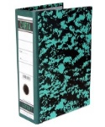  15 piezas | Pzas.
53 | Recopilador tamaño Carta con 2 anillos | 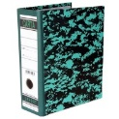  7 Piezas | Pzas.
54 | Caja de Protectores de hoja transparente, tamaño carta de 100 piezas | 5 Cajas | Caja
55 | Caja de Protectores de hoja transparente, tamaño oficio de 100 piezas | 5 cajas | Caja
56 | Resistol de Barra Grande de 40 gramos | 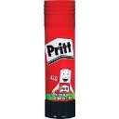  10 pzas. | Pzas.
57 | Disco DVD´S con sobre de papel | 60 Pzas. | Pzas.
58 | Cajas de broche para archivo marca Acco | 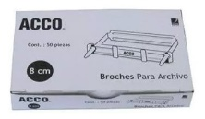  15 Cajas | Pzas.
59 | Sobre de papel manila tamaño Carta paquete con 100 Pzas. | 2 Paquete | Paquete
60 | Foliadora con 7 dígitos | 2 Piezas | Pzs.
61 | Lapicera de puntillas de 0.5 de cuerpo de metal con puntillas integradas. | 7 Piezas | Pzs.
62 | Chinchetas de colores con caja de 100 piezas | 2 Cajas | Caja
63 | Borrador para pintaron | 2 Piezas | Pzs
64 | Paquete de 100 hojas de colores | 5 Paquetes | Paquete
65 | Almohadillas para tinta económica | 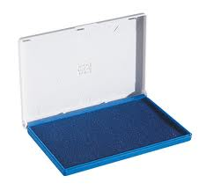  2 piezas | Pzs.
66 | Tinta para sello color azul | 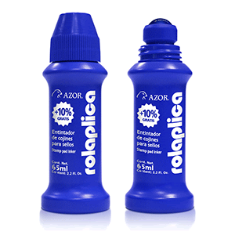  2 piezas | Pzs.
67 | Tinta para sello color rojo | 3 Pieza | Pzs
68 | Caja de Sujeta Documentos Tamaño Chico | 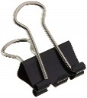  5 Cajas | Caja
69 | Caja de Sujeta Documentos Tamaño Mediano | 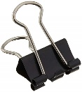  5 Cajas | Caja
70 | Caja de Sujeta Documentos Tamaño Grande | 5 Cajas | Caja
71 | Pintarrón blanco medidas 60 x 120 Cm. | 1 Pieza | Pieza

Nota: Todas las partidas adjudicadas serán entregadas en un plazo no mayor a 10 días Después de la convocatoria concluida en el domicilio Calle Constitución Ote. SN, Colonia Centro, Tlajomulco de Zúñiga, Jalisco.
La compra de lo adjudicado no será mayor de acuerdo con el tope presupuestal del ejercicio en curso.

1.- Los invitamos a registrarse en nuestro Padrón de Proveedores, información al teléfono 32834400 ext. 3260
2.- Si esta dado de alta en el Padrón de Proveedores DEBERÁ presentar la cotización de manera presencial dentro de un sobre cerrado y sellado, mismo que deberá ser depositado en la urna de la Contraloría Municipal ubicada en la calle Independencia # 105 en Tlajomulco de Zúñiga, Jalisco; previo registro del día y hora de entrega en el reloj checador.
3.- El sobre DEBERÁ estar debidamente cerrado y sellado, tener como caratula el nombre del proveedor (persona física o moral) y número de la convocatoria. La cotización deberá estar elaborada de preferencia en papel membretado de la empresa, con nombre y firma del Representante Legal. Deberá anexar una cotización por convocatoria ya sea electrónica o en sobre.
4.- La vigencia de la cotización deberá ser por un mínimo de 30 días a partir de la fecha de apertura de propuestas y especificarse lo anterior en el cuerpo de la propuesta. Esta podrá ser utilizada dentro de la vigencia para futuras adquisiciones sin previo aviso.
5.- El precio del bien o servicio objeto de la presente invitación, deberá estar especificado en moneda nacional, desglosando el I.V.A.
6.- Detallar claramente las especificaciones de lo ofertado, el tiempo de entrega en días naturales y la garantía con la que cuentan.

7.- Los conceptos y partidas de la cotización deberán ser en el mismo orden que se establezcan en la convocatoria. Así como en la factura de quien resulte adjudicado.
8.- En la descripción de los bienes, deberán indicar marca y modelo. En bienes y servicios deberá señalar cantidades de los bienes y servicios, precio unitario, subtotal, I.V.A. desglosado o mencionar si el producto es exento de I.V.A. y el gran total.
9.- La cotización solamente podrá ser considerada si es recibida dentro del término establecido.
10.- En el sobre se tendrá que ingresar la Impresión legible y completa del documento emitido por el SAT de la Opinión de Cumplimiento de sus obligaciones fiscales en sentido positivo, con una vigencia no mayor a 30 días naturales contados a partir de la entrega de las propuestas, en caso de que no sea entregada y/o no se pueda leer el código bidimensional QR la proposición será desechada.

11.- En caso de obtener la adjudicación, se le notificará que los bienes o servicios objeto de la presente Licitación le podrán ser adjudicados de manera parcial o total.
12.- A manera de poder ser evaluada la propuesta, se DEBERÁ presentar ficha técnica, manuales, certificaciones y todos los documentos que comprueben la calidad ofertada.
1 SANCIONES
1.1 El CONVOCANTE podrá rescindir el contrato y en los siguientes casos:
a) Cuando el PROVEEDOR no cumpla con cualquiera de las obligaciones del contrato.
b) Cuando hubiese transcurrido el plazo de prórroga que en su caso se le haya otorgado al PROVEEDOR para la entrega del servicio o entrega de bienes objeto del PROCESO y hubiese transcurrido la pena convencional máxima estipulada en el punto 1.2.
c) En caso de entregar servicio o los bienes muebles con especificaciones distintas a las contratadas, el CONVOCANTE considerará estas variaciones como un acto doloso y será razón suficiente para la rescisión del contrato, aun cuando el incumplimiento sea parcial e independientemente de los procesos legales que se originen

1.2 Penas Convencionales.
Se aplicará una pena convencional, sobre el importe total que no hayan sido recibidos o suministrados dentro del plazo establecido en el contrato, conforme a la siguiente tabla:

DÍAS DE ATRASO  (HÁBILES) | % DE LA SANCIÓN SOBRE EL MONTO DE LA ADJUDICACIÓN
DE 01 HASTA 05 | 3%
DE 06 HASTA 10 | 6%
DE 11 hasta 20 | 10%
De 21 en adelante se podrá rescindir el contrato a criterio del CONVOCANTE.

Nota: Los porcentajes de la sanción mencionados en la tabla que antecede, no deberán ser acumulables y con el hecho de presentar su oferta acepta estos términos y condiciones.

2.- CUMPLIMIENTO DE OBLIGACIONES FISCALES
En cumplimiento a lo dispuesto por el Artículo 32-D primero, segundo, tercero y cuarto párrafo del Código Fiscal de la Federación, y de conformidad a la regla 2.1.31. de la Resolución Miscelánea Fiscal correspondiente al año en curso, publicada en el DOF el 23 de diciembre de 2015, el licitante deberá entregar conjuntamente con su propuesta la “Opinión del Cumplimiento de Obligaciones Fiscales” vigente y en sentido positivo expedido por el SAT.

Para obtener la opinión del cumplimiento de obligaciones fiscales, deberán realizar el siguiente procedimiento:

- Ingresarán al Portal del SAT, con su clave en el RFC y Contraseña o FIEL.

- Una vez elegida la opción del cumplimiento de obligaciones fiscales, el contribuyente podrá imprimir el acuse de respuesta.

- Dicha opinión también podrá solicitarse a través del número telefónico de INFOSAT, o bien, por correo electrónico a la Unidad Centralizada de Compras opinioncumplimiento@sat.gob.mx la cual será generada por el SAT y se enviará dentro de las siguientes 24 horas al correo electrónico que el contribuyente proporcionó al citado órgano desconcentrado para efectos de la FIEL.

- Asimismo, podrá consultarse por un tercero que el propio contribuyente haya autorizado, para lo cual ingresarán al Portal del SAT, en el que autorizará al tercero para que este último utilizando su FIEL, consulte la opinión del cumplimiento del contribuyente quien lo autorizó.

3.- DEFECTOS Y VICIOS OCULTOS

El PROVEEDOR queda obligado ante el CONVOCANTE a responder por los defectos y vicios ocultos del servicio suministrados, así como de cualquier otra responsabilidad en que hubiere incurrido en los términos señalados en el contrato respectivo y en el Código Civil para el Estado de Jalisco; en el entendido de que deberá someterse a los Tribunales del Trigésimo Primer Partido Judicial del Estado de Jalisco, renunciando a los Tribunales que por razón de su domicilio presente o futuro le pudiera corresponder.

